Задание 3

Задан путь к директории с музыкальными файлами (в названии которых нет номеров, а только названия песен) и текстовый файл, хранящий полный список песен с номерами и названиями в виде строк формата «01. Freefall [6:12]». Напишите скрипт, который корректирует имена файлов в директории на основе текста списка песен.

|  |
| --- |
| import os  #Каталог из которого будем брать файлы  #directory="C:\\Users\Пользователь\Desktop\Python\_ _ lab2"  directory="C:/Users/Пользователь/Desktop/Python/_ _ lab2/3_muz_file"  #Получаем список файлов в переменную files  files=os.listdir(directory)  print('Список файлов в каталоге: ',files)  #чтение срок - названий файлов из sp_korrect.txt  try:  with open(r'sp_korrect.txt', 'rt') as f:  lines = f.readlines()  lines=list(map(lambda x: x.rstrip(), lines)) # убрать \n на конце каждой строки с помощью rstrip и мар  print("Список названий файлов из текстового файла",lines)    for i in lines:  str=''.join(i)    str=str.split()  #print ('Имя файла, которое должно совпадать :',str[1])  str=str[1]+'.mp3'  j=files.index(str)    filepath=directory+'/'+i  ## print (filepath)  ## if os.path.isfile(filepath):  ## print ('yes')  ## else:  ## print ('no')    if os.rename(directory+'/'+files[j],filepath):  print ("Files rename")  else:  print("Error rename File")  str=''    except IOError as err:  print(err)  lines = [] |

Исходный каталог с музыкальными файлами:

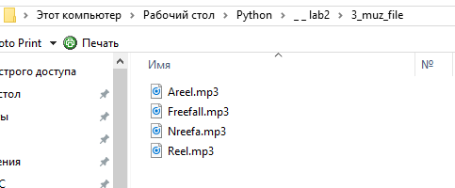

Текстовый файл для корректирования названий файлов:

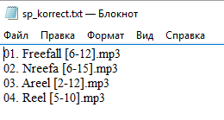

Результат работы скрипта:

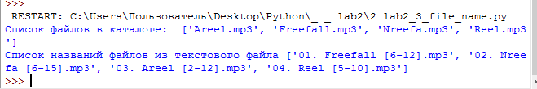

Результат переименования файлов в папке:

